TRƯỜNG ĐẠI HỌC SÀI GÒN
KHOA CÔNG NGHỆ THÔNG TIN



BÁO CÁO BÀI TẬP NHÓM
(TUẦN 2)
Môn: Kiểm Thử Phần Mềm
GVHD: Đỗ Như Tài
STT | Họ Tên | MSSV | Phần đảm nhận
1 | Châu Gia Anh | 3122411002 | Bài 5, bài 6, bài 8-1,2,7,9
2 | Dương Lê Khánh | 3122411093 | Bài 3, bài 4, bài 8-3,4,5,6,8
3 | Đào Thị Thanh Tâm | 3122411182 | Bài 1, bài 2, bài 7-1,2

THÀNH PHỐ HỒ CHÍ MINH

MỤC LỤC

I. Bài 1 1
II. Bài 2 2
III. Bài 3 2
A) Xác định và mô tả các tác nhân (Actors) xuất hiện trong sơ đồ trên 3
B) Liệt kê và giải thích các trường hợp sử dụng (Use cases) được thể hiện trong sơ đồ 3
C) Phân tích các mối quan hệ giữa các use case (bao gồm cả mối quan hệ «uses» hoặc «include») 4
D) Kịch bản chi tiết cho một trường hợp sử dụng cụ thể 4
E) Đề xuất cải tiến/bổ sung Use Case 6
IV. Bài 4 6
4.1. Mục đích 7
4.2. Quy trình chi tiết 7
V. Bài 5 10
VI. Bài 6 11
VII. Bài 7 12
7.1. Biểu đồ 12
7.2. Phần code 12
A) Tạo CSDL 12
B) Đổi họ nhân viên có code là “N1080” thành “Brown” 16
C) Xóa nhân viên có mã là ‘N1080’ 16
D) Lấy tất cả số tài khoản của khách hàng tên Peter Johnson. 17
E) Tìm tất cả nhân viên có ngày sinh trong tháng 3 năm 2010. 17
F) Tính tổng số dư tất cả các tài khoản tiết kiệm của khách hàng tên Peter Johnson. 18
VIII. Bài 8 18
8.1. Yêu cầu chức năng và phi chức năng của hệ thống CoolStore dựa trên mô tả kịch bản nghiệp vụ. 18
8.2. Vẽ qui trình nghiệp vụ cho website CoolStore 20
8.2.1. Quy trình kiểm soát truy cập (Access Control) 20
8.2.2. Quy trình thanh toán 21
8.2.4. Quy trình danh mục sản phẩm - cho người mua 22
8.2.5. Quy trình danh mục sản phẩm - cho quản trị viên 23
8.2.6. Quy trình tồn kho 24
8.2.7. Quy trình đánh giá 25
8.2.8. Quy trình giỏ hàng - cho người mua 26
8.2.9. Quy trình giỏ hàng - cho quản trị viên 27
IX. Bài 9 36

- Bài 1
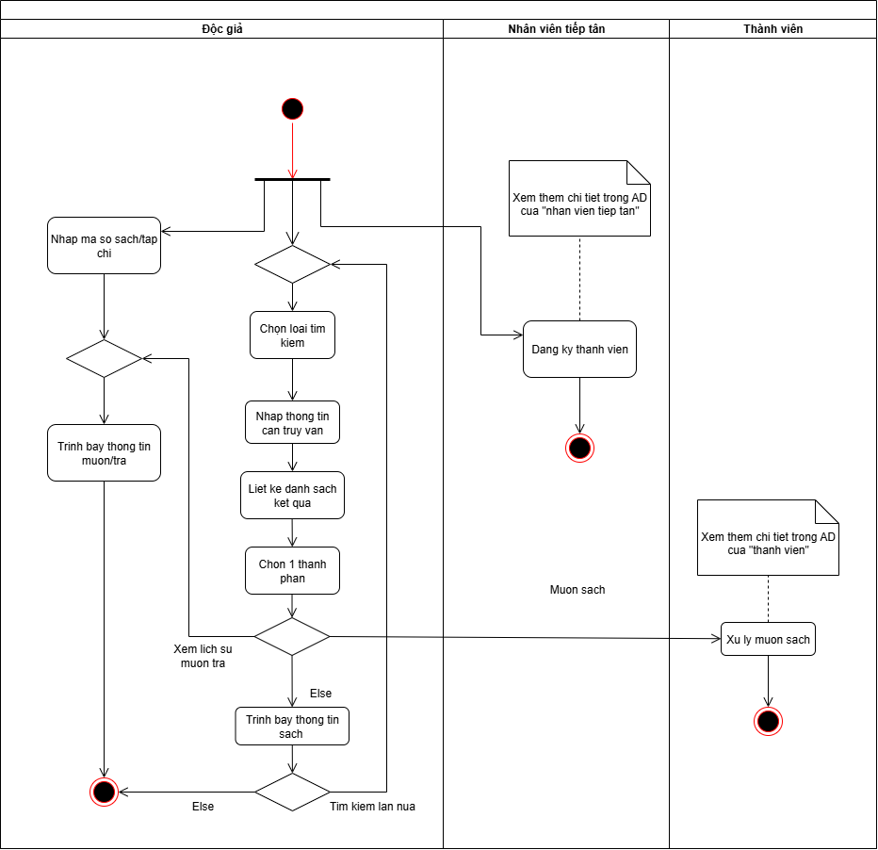

- Bài 2
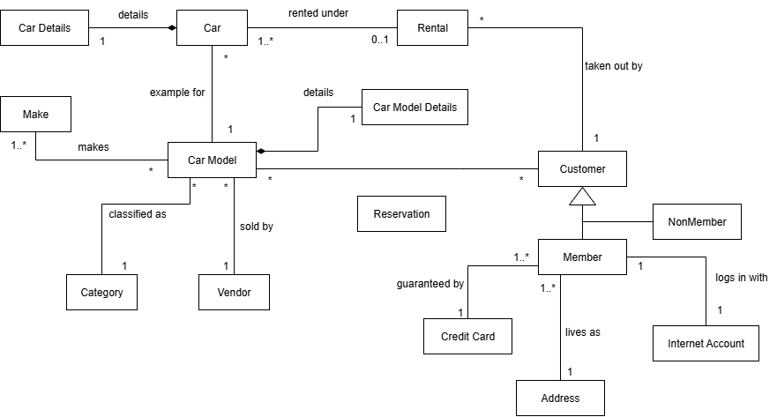
- Bài 3
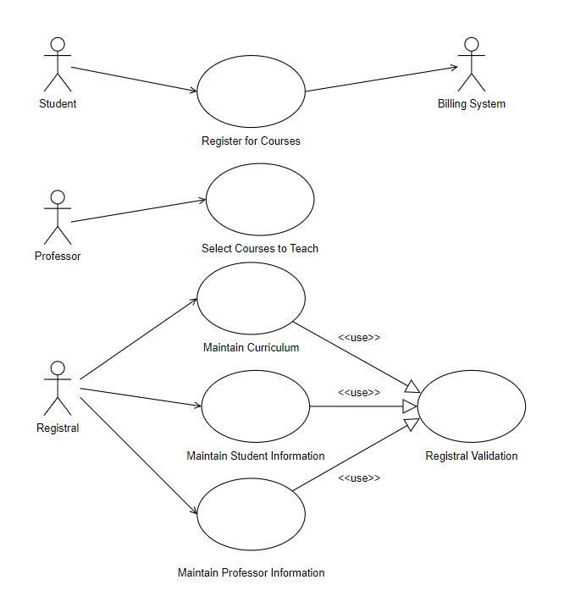

A) Xác định và mô tả các tác nhân (Actors) xuất hiện trong sơ đồ trên
- Student (Sinh viên)
- Người dùng hệ thống để đăng ký môn học.
- Tương tác với chức năng “Register for Courses”.
- Professor (Giảng viên)
- Chọn các môn mà họ sẽ giảng dạy.
- Tương tác với chức năng “Select Courses to Teach”.
- Registral (Phòng đào tạo/đăng ký)
- Quản lý toàn bộ dữ liệu liên quan đến chương trình đào tạo, sinh viên, giảng viên.
- Tương tác với các chức năng: “Maintain Curriculum”, “Maintain Student Information”, “Maintain Professor Information”.
- Billing System (Hệ thống thanh toán)
- Hệ thống bên ngoài, xử lý thanh toán học phí khi sinh viên đăng ký môn học.
- Tương tác với “Register for Courses”.

B) Liệt kê và giải thích các trường hợp sử dụng (Use cases) được thể hiện trong sơ đồ
- Register for Courses (Đăng ký môn học)
- Sinh viên đăng nhập, chọn các môn muốn học, gửi thông tin và liên kết với hệ thống thanh toán.
- Select Courses to Teach (Chọn môn giảng dạy)
- Giảng viên lựa chọn các môn mà họ sẽ phụ trách trong kỳ học.
- Maintain Curriculum (Quản lý chương trình học)
- Phòng đào tạo cập nhật, chỉnh sửa, bổ sung hoặc xóa các môn học, chương trình đào tạo.
- Maintain Student Information (Quản lý thông tin sinh viên)
- Phòng đào tạo thêm, chỉnh sửa, xóa thông tin cá nhân, học tập của sinh viên.
- Maintain Professor Information (Quản lý thông tin giảng viên)
- Phòng đào tạo thêm, chỉnh sửa, xóa thông tin giảng viên.
- Registral Validation (Xác thực của phòng đào tạo)
- Kiểm tra và xác thực dữ liệu từ các quy trình “Maintain Curriculum”, “Maintain Student Information”, “Maintain Professor Information”.

C) Phân tích các mối quan hệ giữa các use case (bao gồm cả mối quan hệ «uses» hoặc «include»)
- «uses» / «include» :
“Maintain Curriculum” <<uses>> “Registral Validation”
“Maintain Student Information” <<uses>> “Registral Validation”
“Maintain Professor Information” <<uses>> “Registral Validation”
⇒ Nghĩa là mỗi khi phòng đào tạo muốn cập nhật dữ liệu, hệ thống luôn bao gồm bước xác thực.
- Quan hệ trực tiếp khác :
“Register for Courses” liên kết với Billing System để xử lý học phí.

D) Kịch bản chi tiết cho một trường hợp sử dụng cụ thể
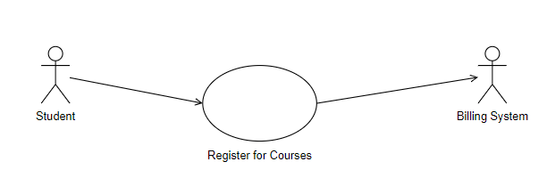

Use Case Number: | UC1
Use Case Name: | Register for Courses
Actor (s): | Student, Billing System
Maturity: | Focused
Summary: | Sinh viên đăng nhập vào hệ thống để xem danh sách khóa học khả dụng, chọn khóa học, xác nhận đăng ký, và kích hoạt quy trình thanh toán nếu cần.
Basic Course of Events: | Actor Action | System Response
Basic Course of Events: | 1. Sinh viên đăng nhập vào hệ thống.
Basic Course of Events: |  | 2. Hệ thống hiển thị danh sách các môn có thể đăng ký.
Basic Course of Events: | 3. Sinh viên chọn các môn mong muốn.
Basic Course of Events: |  | 4. Hệ thống kiểm tra điều kiện tiên quyết (học phần bắt buộc, số tín chỉ tối đa). E1
Basic Course of Events: |  | 5. Hệ thống gửi thông tin đăng ký sang Billing System để tính học phí. E2
Basic Course of Events: |  | 6. Billing System phản hồi kết quả thanh toán.
Basic Course of Events: |  | 7. Hệ thống xác nhận đăng ký thành công, lưu thông tin vào hồ sơ sinh viên.
Alternative Paths | None
Exception Paths: | A1. Nếu môn bị trùng lịch hoặc chưa đạt điều kiện tiên quyết → thông báo lỗi, yêu cầu chọn lại. Quay lại bước 3 BCOE  A2. Nếu thanh toán thất bại → hủy đăng ký, thông báo cho sinh viên.
Extension Points:
Triggers
Assumptions:
Preconditions: | Sinh viên đã có tài khoản hợp lệ.  Danh sách môn học của kỳ đã được cập nhật.
Post Conditions:
Reference: Business Rules
Author(s):
Date:

E) Đề xuất cải tiến/bổ sung Use Case
- View Course Schedule (Xem thời khóa biểu)
Sinh viên và giảng viên đều cần xem thời khóa biểu sau khi đăng ký/được phân công.
- Generate Reports (Tạo báo cáo)
Cho phép phòng đào tạo xuất báo cáo thống kê về số lượng sinh viên, môn học.
- Send Notifications (Gửi thông báo)
Hệ thống tự động gửi email/SMS khi có thay đổi quan trọng (ví dụ: môn học bị hủy, thay đổi giảng viên).
- Manage Prerequisites (Quản lý điều kiện tiên quyết)
Đảm bảo tính logic khi thêm/sửa môn học.
- Bài 4
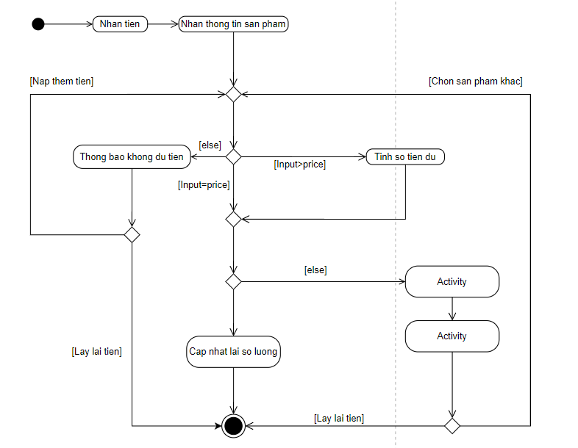

Tóm tắt sơ đồ hoạt động máy bán hàng tự động

4.1. Mục đích
Mô tả toàn bộ quy trình giao dịch của máy bán hàng tự động từ khi khách nạp tiền đến khi hoàn tất hoặc hủy.

4.2. Quy trình chi tiết
- Nhận tiền và thông tin sản phẩm
- Khách hàng nạp tiền vào máy.
- Chọn sản phẩm mong muốn.
- Kiểm tra số tiền
- Nếu không đủ tiền → Hệ thống thông báo “Không đủ tiền”, cho phép nạp thêm tiền hoặc lấy lại tiền.
- Nếu dư tiền → Hệ thống tính số tiền thừa để hoàn lại cho khách.
- Nếu đủ tiền → Tiếp tục bước kiểm tra tồn kho.
- Kiểm tra tồn kho
- Nếu sản phẩm đã hết hàng:
- Thông báo “SOLD OUT”.
- Liệt kê các sản phẩm gợi ý để khách chọn sản phẩm khác hoặc nhận lại tiền.
- Nếu còn hàng → Tiến hành phát sản phẩm.
- Hoàn tất giao dịch
- Cập nhật số lượng sản phẩm trong kho.
- Trả lại tiền thừa (nếu có).
- Cho khách lấy lại tiền nếu hủy hoặc không chọn sản phẩm khác.
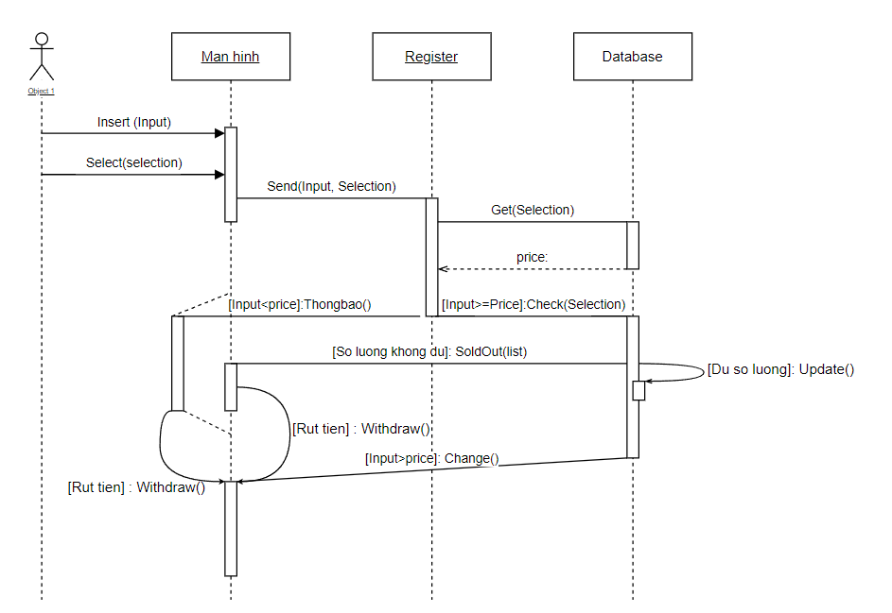
Sơ đồ mô tả quy trình giao dịch của máy bán hàng tự động:
- Thành phần
Người dùng (Object1): Thao tác nạp tiền và chọn sản phẩm.
Màn hình (Man hinh): Nhận thông tin nhập tiền, lựa chọn sản phẩm và hiển thị thông báo.
Register: Xử lý dữ liệu, liên hệ cơ sở dữ liệu để kiểm tra giá và số lượng.
Database: Lưu trữ giá và số lượng sản phẩm.
- Quy trình hoạt động
Người dùng Insert (Input) tiền và Select (selection) sản phẩm.
Màn hình Send (Input, Selection) sang Register.
Register Get (Selection) và lấy price từ Database.
Kiểm tra điều kiện:
Nếu Input < price → gửi Thongbao thiếu tiền.
Nếu Input ≥ price → kiểm tra số lượng:
Hết hàng → SoldOut thông báo.
Còn hàng → Update tồn kho.
Nếu hợp lệ → thực hiện Withdraw (xuất hàng).
Nếu Input > price → trả Change (tiền thừa).
Kết luận: Sơ đồ thể hiện toàn bộ luồng mua hàng: từ nạp tiền, chọn sản phẩm, kiểm tra giá – số lượng, đến bước xuất hàng và trả lại tiền dư.

- Bài 5
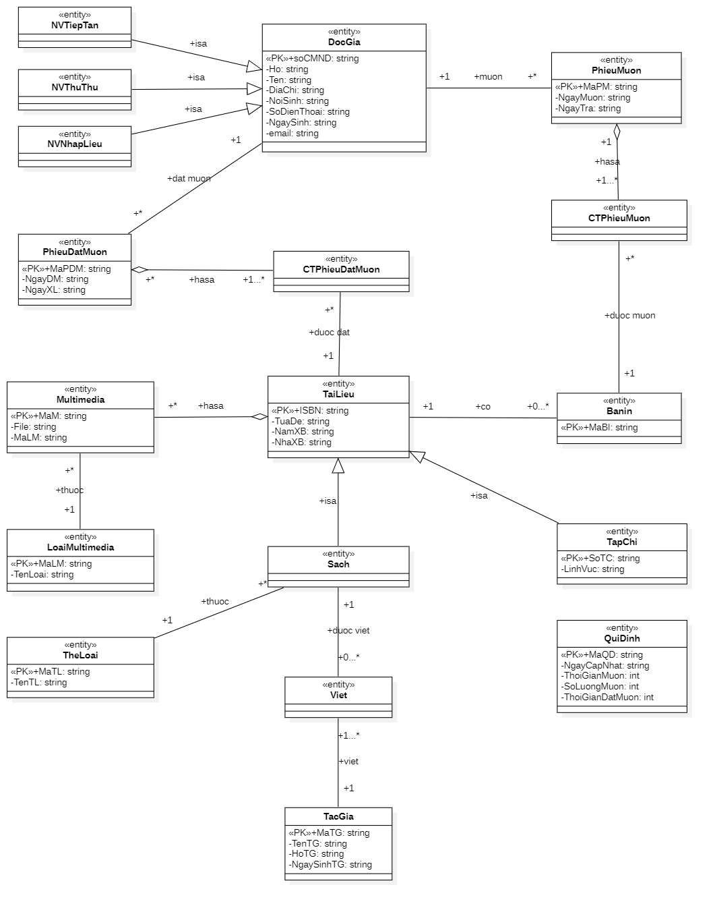

- Bài 6
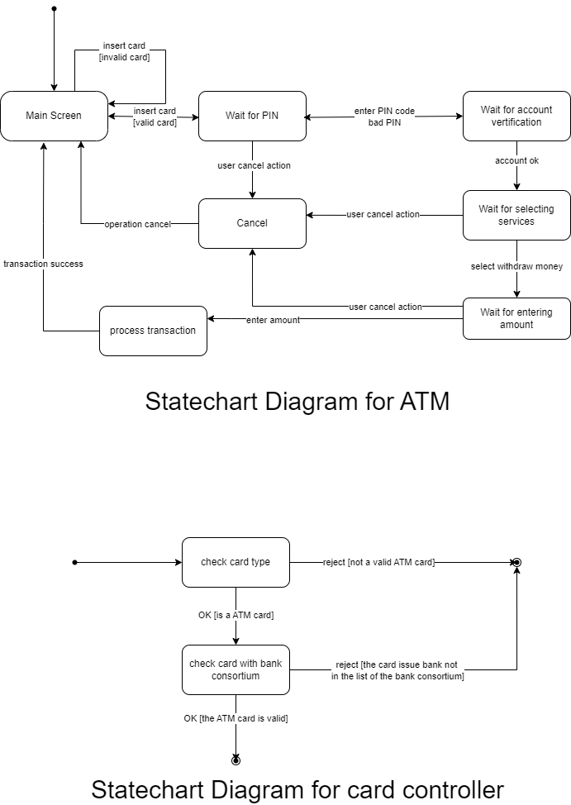

- Bài 7

7.1. Biểu đồ
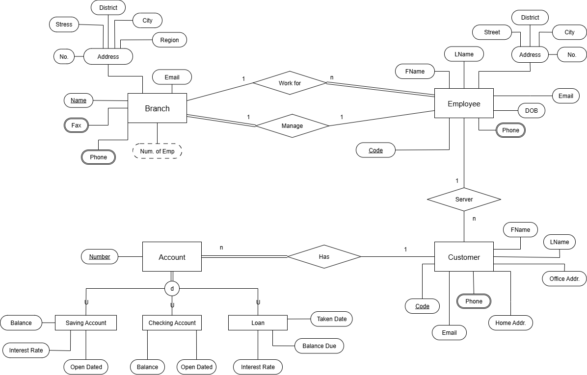

7.2. Phần code

A) Tạo CSDL
-- Tạo database
CREATE DATABASE BankDB;
USE BankDB;

-- Bảng chi nhánh
CREATE TABLE BRANCH (
Name VARCHAR(50) PRIMARY KEY,
AddressNo VARCHAR(20),
Street VARCHAR(50),
District VARCHAR(50),
City VARCHAR(50),
Region VARCHAR(50),
Email VARCHAR(50),
MngCode VARCHAR(20)
);

-- Điện thoại chi nhánh
CREATE TABLE BRANCHPHONE (
BraName VARCHAR(50),
Phone VARCHAR(20),
PRIMARY KEY (BraName, Phone),
FOREIGN KEY (BraName) REFERENCES BRANCH(Name)
);

-- Fax chi nhánh
CREATE TABLE BRANCHFAX (
BraName VARCHAR(50),
Fax VARCHAR(20),
PRIMARY KEY (BraName, Fax),
FOREIGN KEY (BraName) REFERENCES BRANCH(Name)
);

-- Nhân viên
CREATE TABLE EMPLOYEE (
Code VARCHAR(20) PRIMARY KEY,
FName VARCHAR(30),
LName VARCHAR(30),
AddressNo VARCHAR(20),
Street VARCHAR(50),
District VARCHAR(50),
City VARCHAR(50),
DOB DATE,
Email VARCHAR(50),
BraName VARCHAR(50),
FOREIGN KEY (BraName) REFERENCES BRANCH(Name)
);

-- Điện thoại nhân viên
CREATE TABLE EMPLOYEEPHONE (
EmpCode VARCHAR(20),
Phone VARCHAR(20),
PRIMARY KEY (EmpCode, Phone),
FOREIGN KEY (EmpCode) REFERENCES EMPLOYEE(Code)
);

-- Khách hàng
CREATE TABLE CUSTOMER (
Code VARCHAR(20) PRIMARY KEY,
FName VARCHAR(30),
LName VARCHAR(30),
OfficeAddress VARCHAR(100),
HomeAddress VARCHAR(100),
Email VARCHAR(50),
EmpCode VARCHAR(20),
FOREIGN KEY (EmpCode) REFERENCES EMPLOYEE(Code)
);

-- Điện thoại khách hàng
CREATE TABLE CUSTOMERPHONE (
CusCode VARCHAR(20),
Phone VARCHAR(20),
PRIMARY KEY (CusCode, Phone),
FOREIGN KEY (CusCode) REFERENCES CUSTOMER(Code)
);

-- Tài khoản
CREATE TABLE ACCOUNT (
Number VARCHAR(20) PRIMARY KEY,
CusCode VARCHAR(20),
FOREIGN KEY (CusCode) REFERENCES CUSTOMER(Code)
);

-- Tài khoản tiết kiệm
CREATE TABLE SAVINGACCOUNT (
AccNumber VARCHAR(20) PRIMARY KEY,
Balance DECIMAL(15,2),
InterestRate DECIMAL(5,2),
OpenedDate DATE,
FOREIGN KEY (AccNumber) REFERENCES ACCOUNT(Number)
);

-- Tài khoản thanh toán
CREATE TABLE CHECKINGACCOUNT (
AccNumber VARCHAR(20) PRIMARY KEY,
Balance DECIMAL(15,2),
OpenedDate DATE,
FOREIGN KEY (AccNumber) REFERENCES ACCOUNT(Number)
);

-- Khoản vay
CREATE TABLE LOAN (
AccNumber VARCHAR(20) PRIMARY KEY,
BalanceDue DECIMAL(15,2),
InterestRate DECIMAL(5,2),
TakenDate DATE,
FOREIGN KEY (AccNumber) REFERENCES ACCOUNT(Number)
);

Đổ dữ liệu vào database
-- BRANCH
INSERT INTO BRANCH VALUES
('HCM01', '12', 'Nguyen Hue', '1', 'Ho Chi Minh', 'South', 'hcm01@bank.com', 'M001'),
('HN01', '34', 'Ly Thuong Kiet', 'Hoan Kiem', 'Ha Noi', 'North', 'hn01@bank.com', 'M002'),
('DN01', '56', 'Le Duan', 'Hai Chau', 'Da Nang', 'Central', 'dn01@bank.com', 'M003'),
('CT01', '78', 'Hoa Binh', 'Ninh Kieu', 'Can Tho', 'South', 'ct01@bank.com', 'M004');

-- BRANCHPHONE
INSERT INTO BRANCHPHONE VALUES
('HCM01', '02839112233'),
('HN01', '02438224455'),
('DN01', '02363887766'),
('CT01', '02923886644');

-- BRANCHFAX
INSERT INTO BRANCHFAX VALUES
('HCM01', '02839110022'),
('HN01', '02438220088'),
('DN01', '02363880055'),
('CT01', '02923880077');

-- EMPLOYEE
INSERT INTO EMPLOYEE VALUES
('N1080', 'John', 'Smith', '45', 'Le Loi', '1', 'Ho Chi Minh', '1985-03-12', 'john.smith@bank.com', 'HCM01'),
('N1081', 'Anna', 'Brown', '67', 'Tran Hung Dao', 'Hoan Kiem', 'Ha Noi', '1990-07-22', 'anna.brown@bank.com', 'HN01'),
('N1082', 'Peter', 'White', '89', 'Nguyen Van Linh', 'Hai Chau', 'Da Nang', '1988-09-10', 'peter.white@bank.com', 'DN01'),
('N1083', 'Mary', 'Taylor', '12', 'Cach Mang T8', 'Ninh Kieu', 'Can Tho', '1992-12-05', 'mary.taylor@bank.com', 'CT01');

-- EMPLOYEEPHONE
INSERT INTO EMPLOYEEPHONE VALUES
('N1080', '0912345678'),
('N1081', '0898765432'),
('N1082', '0905123456'),
('N1083', '0887654321');

-- CUSTOMER
INSERT INTO CUSTOMER VALUES
('C100', 'Peter', 'Johnson', '123 Nguyen Hue, HCM', '45 Le Loi, HCM', 'peter.j@bank.com', 'N1080'),
('C101', 'Linda', 'Nguyen', '456 Ly Thuong Kiet, HN', '78 Tran Hung Dao, HN', 'linda.n@bank.com', 'N1081'),
('C102', 'Tom', 'Le', '789 Le Duan, DN', '34 Nguyen Van Linh, DN', 'tom.le@bank.com', 'N1082'),
('C103', 'Sara', 'Pham', '321 Hoa Binh, CT', '67 Cach Mang T8, CT', 'sara.p@bank.com', 'N1083');

-- CUSTOMERPHONE
INSERT INTO CUSTOMERPHONE VALUES
('C100', '0903456789'),
('C101', '0911987654'),
('C102', '0899123456'),
('C103', '0912340987');

-- ACCOUNT
INSERT INTO ACCOUNT VALUES
('A001', 'C100'),
('A002', 'C101'),
('A003', 'C102'),
('A004', 'C103'),
('A005', 'C100'),
('A006', 'C100');

-- SAVINGACCOUNT
INSERT INTO SAVINGACCOUNT VALUES
('A001', 5000000.00, 3.5, '2020-01-01'),
('A005', 7000000.00, 3.8, '2021-05-10'),
('A006', 3000000.00, 4.0, '2022-08-20'),
('A002', 8000000.00, 3.6, '2019-03-15');

-- CHECKINGACCOUNT
INSERT INTO CHECKINGACCOUNT VALUES
('A003', 2000000.00, '2021-07-01'),
('A004', 1500000.00, '2022-10-01');

-- LOAN
INSERT INTO LOAN VALUES
('A002', 10000000.00, 6.5, '2021-11-01'),
('A003', 15000000.00, 7.0, '2020-09-12'),
('A004', 20000000.00, 6.8, '2019-12-20'),
('A005', 12000000.00, 7.2, '2022-06-05');

- Đổi họ nhân viên có code là “N1080” thành “Brown”
UPDATE EMPLOYEE
SET Lname = ‘Brown’
WHERE Code = ‘N1080’;
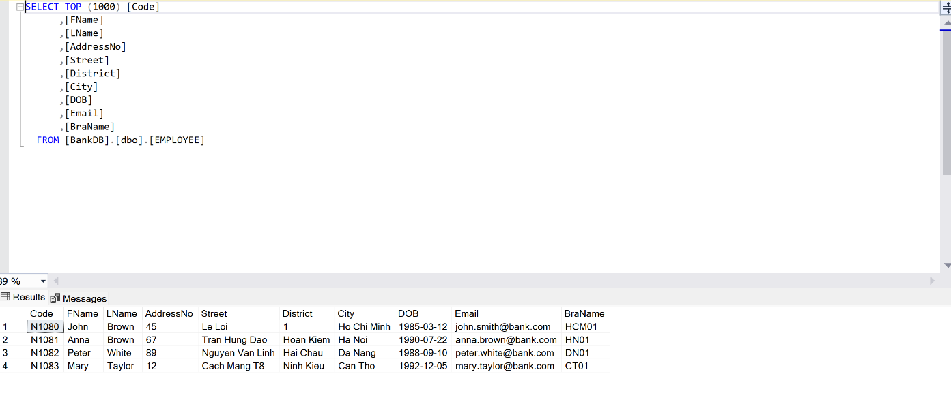
- Xóa nhân viên có mã là ‘N1080’
DELETE FROM EMPLOYEE
WHERE Code = ‘N1080’;
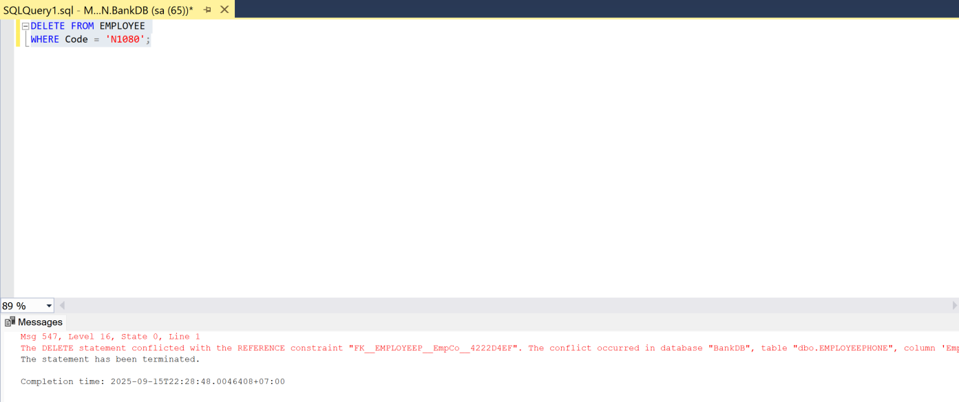
Do đã ràng buộc khóa ngoại nên SQL báo lỗi và không cho xóa
- Lấy tất cả số tài khoản của khách hàng tên Peter Johnson.
SELECT A.Number
FROM ACCOUNT A
JOIN CUSTOMER C
ON A.CusCode = C.Code
WHERE C.FName = ‘Peter’ and C.LName = ‘Johnson’;
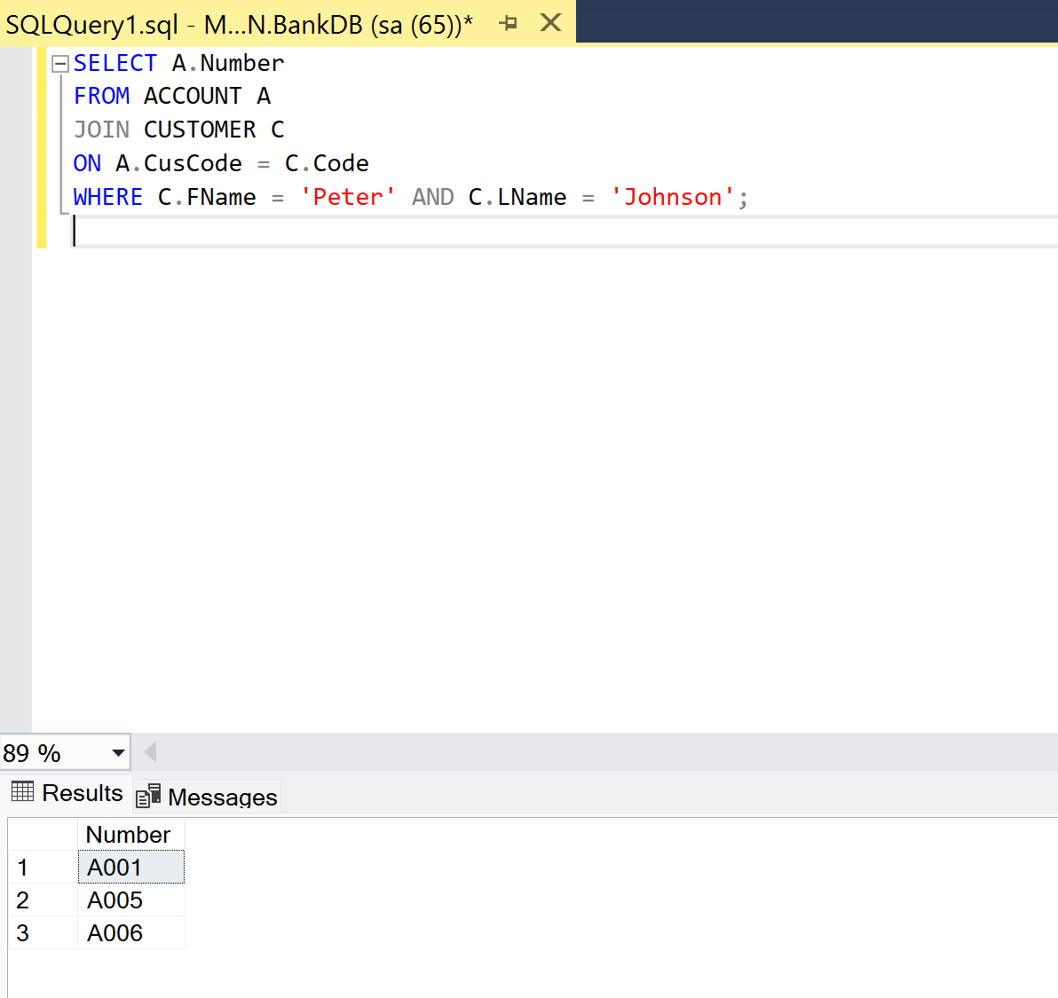
- Tìm tất cả nhân viên có ngày sinh trong tháng 3 năm 2010.
SELECT *
FROM EMPLOYEE
WHERE YEAR(DOB) = 2010 AND MONTH(DOB) = 3;
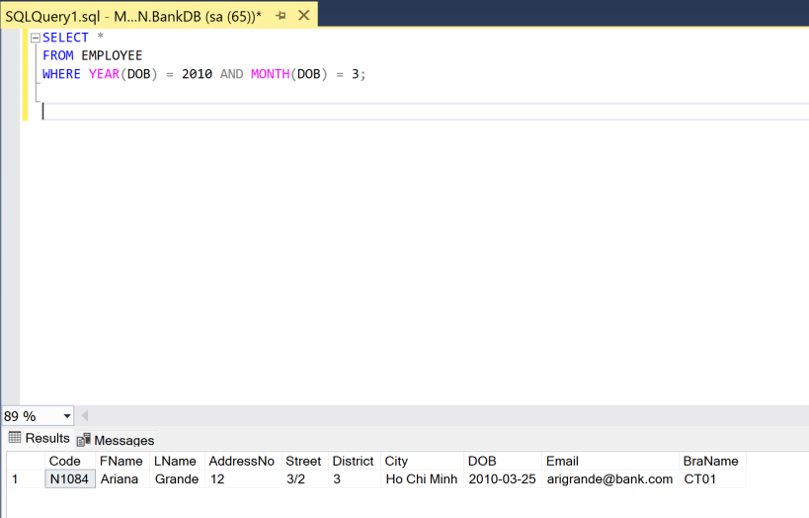
Tính tổng số dư tất cả các tài khoản tiết kiệm của khách hàng tên Peter Johnson.
- Tính tổng số dư tất cả các tài khoản tiết kiệm của khách hàng tên Peter Johnson.
SELECT SUM(S.Balance) AS TotalBalance
FROM SAVINGACCOUNT S
JOIN ACCOUNT A ON S.AccNumber = A.Number
JOIN CUSTOMER C ON A.CusCode = C.Code
WHERE C.FName = 'Peter' AND C.LName = 'Johnson';
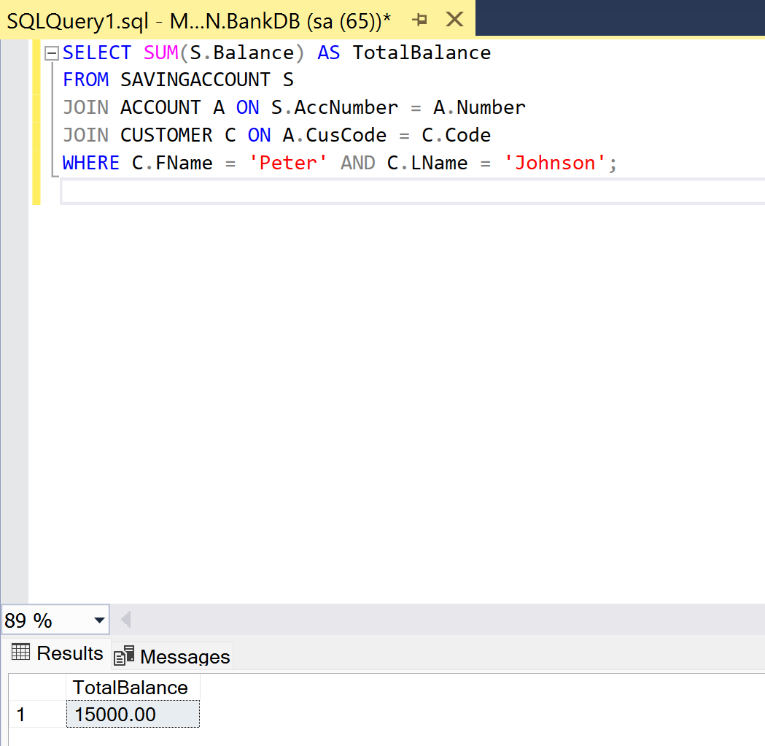
- Bài 8

8.1. Yêu cầu chức năng và phi chức năng của hệ thống CoolStore dựa trên mô tả kịch bản nghiệp vụ.
- Danh mục sản phẩm
- Người mua duyệt danh sách sản phẩm, lọc/sắp xếp theo tên, giá.
- Xem chi tiết sản phẩm: tên, mô tả, tồn kho, địa chỉ kho, trạng thái nổi bật, đánh giá.
- Quản trị viên quản lý sản phẩm, gán sản phẩm vào kho.
- Giỏ hàng
- Thêm sản phẩm vào giỏ từ danh sách hoặc chi tiết sản phẩm, chọn số lượng.
- Xem giỏ hàng: tên, hình ảnh, số lượng, giá, tổng phụ.
- Cập nhật giỏ: tăng/giảm số lượng, xóa sản phẩm, lưu để mua sau; bảng tổng hợp (tổng chi phí, khuyến mãi, phí vận chuyển, tổng đơn hàng) tự cập nhật.
- Thanh toán từ giỏ hàng.
- Quản trị viên xem, kích hoạt/vô hiệu hóa giỏ hàng người dùng.
- Quy trình thanh toán
- Xác thực sản phẩm, xử lý thanh toán, gửi email xác nhận.
- Tồn kho
Quản trị viên quản lý kho: tạo, cập nhật, xóa, gán sản phẩm.
- Đánh giá
- Người mua đánh giá sản phẩm (1-5 sao).
- Hiển thị đánh giá trên trang chi tiết sản phẩm.
- Kiểm soát truy cập
- Đăng nhập/đăng xuất: Người mua → trang sản phẩm, Quản trị viên → trang quản trị.
- Phân quyền: Người mua (duyệt, mua, đánh giá), Quản trị viên (quản lý sản phẩm, kho, giỏ).

8.2. Vẽ qui trình nghiệp vụ cho website CoolStore

8.2.1. Quy trình kiểm soát truy cập (Access Control)
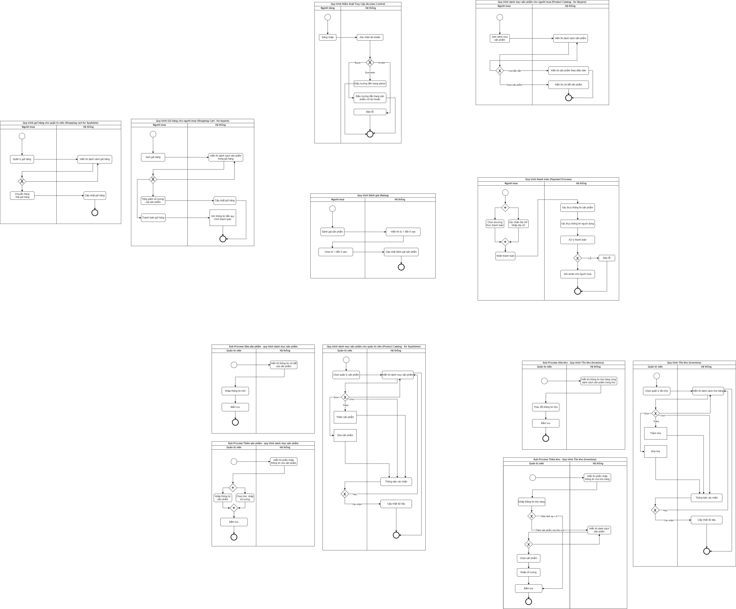

8.2.2. Quy trình thanh toán

8.2.4. Quy trình danh mục sản phẩm - cho người mua
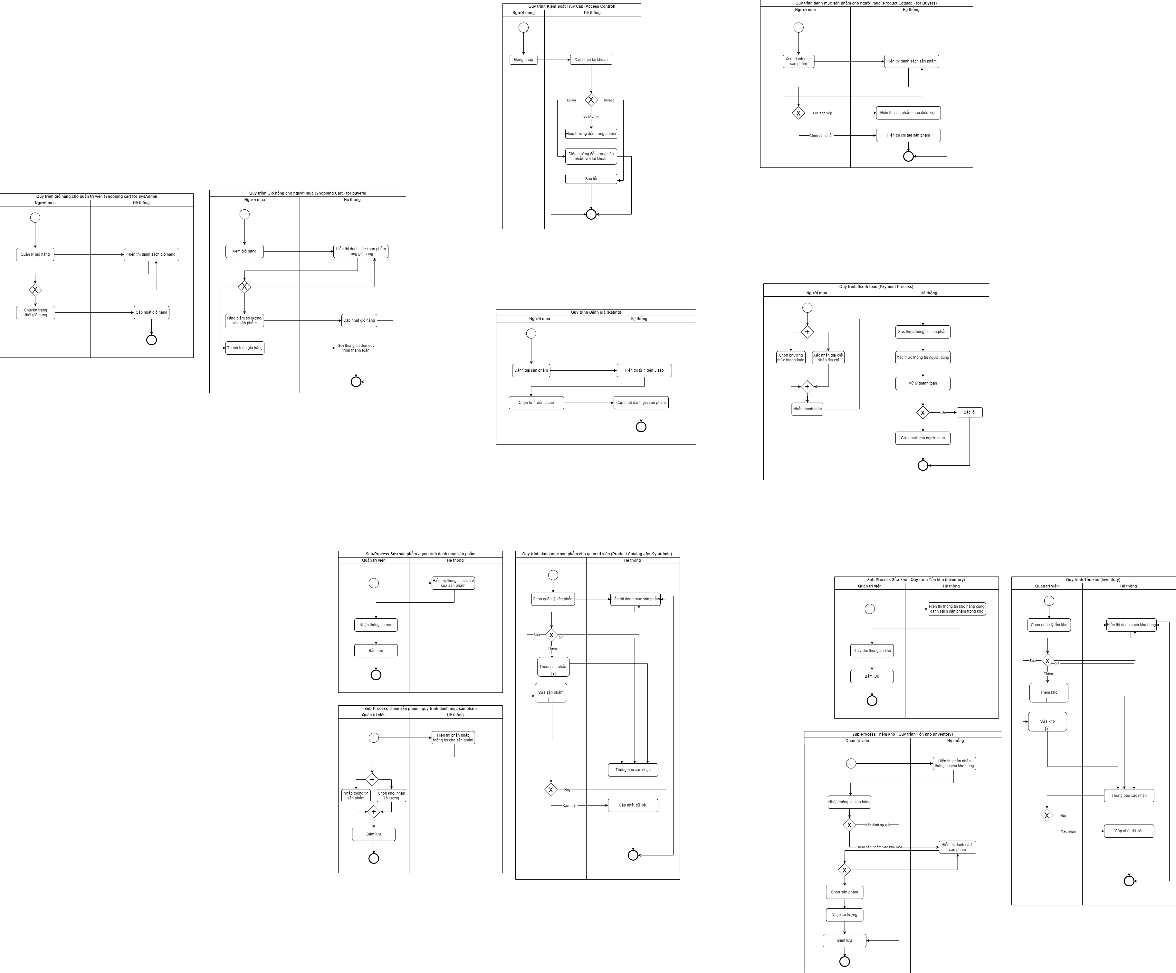

8.2.5. Quy trình danh mục sản phẩm - cho quản trị viên

8.2.6. Quy trình tồn kho

8.2.7. Quy trình đánh giá

8.2.8. Quy trình giỏ hàng - cho người mua

8.2.9. Quy trình giỏ hàng - cho quản trị viên
8.3. Xây dựng use case diagram cho website CoolStore.
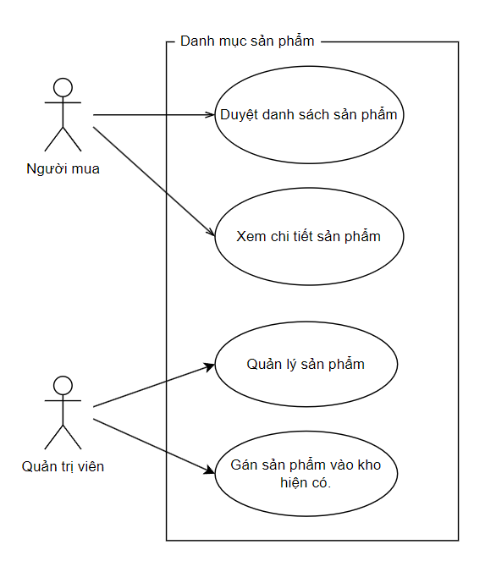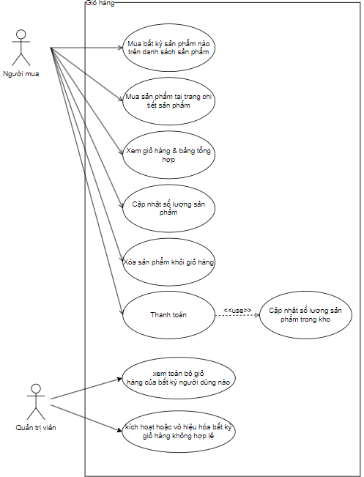
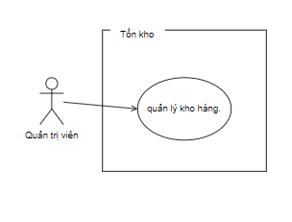
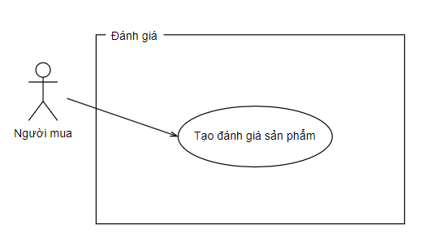
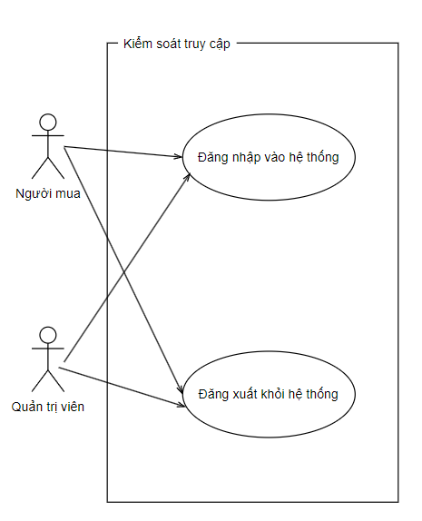

8.4. Mô tả chi tiết Use Case "Mua sản phẩm từ trang chi tiết sản phẩm"
Use Case Number: | UC1
Use Case Name: | Mua sản phẩm từ trang chi tiết sản phẩm
Actor (s): | Buyer (Người mua)
Maturity: | Focused
Summary: | Người mua chọn và mua trực tiếp một sản phẩm từ trang chi tiết, đưa sản phẩm vào giỏ hàng và tiếp tục quy trình thanh toán sau này.
Basic Course of Events: | Actor Action | System Response
Basic Course of Events: | 1. Người mua truy cập trang chi tiết của sản phẩm mong muốn.
Basic Course of Events: |  | 2. Hệ thống hiển thị thông tin: tên, mô tả, giá, số lượng tồn kho, địa chỉ kho, trạng thái nổi bật (nếu có), đánh giá.
Basic Course of Events: | 3. Người mua nhập số lượng muốn mua.
Basic Course of Events: | 4. Người mua nhấn nút Mua hàng.
Basic Course of Events: |  | 5. Hệ thống kiểm tra số lượng tồn kho: E1.
Basic Course of Events: |  | 6. Hệ thống cập nhật giỏ hàng và bảng tổng hợp (tổng chi phí, phí vận chuyển, khuyến mãi nếu có).
Basic Course of Events: |  | 7. Hệ thống thông báo “Sản phẩm đã được thêm vào giỏ hàng” và hiển thị liên kết đến trang Giỏ hàng hoặc cho phép tiếp tục mua sắm.
Alternative Paths | None
Exception Paths: | E1. Tại bước 5, nếu số lượng tồn kho không đủ, hệ thống hiển thị thông báo “Sản phẩm đã hết hàng” và không thêm sản phẩm vào giỏ hàng.
Preconditions: | • Người mua đã đăng nhập hệ thống.  • Sản phẩm được hiển thị hợp lệ trên trang chi tiết và còn hàng trong kho.
Post Conditions: | • Sản phẩm được thêm vào giỏ hàng của người mua kèm số lượng đã chọn (nếu giao dịch thành công).  • Giỏ hàng và bảng tổng hợp được cập nhật chính xác.
Note: | Nếu có chương trình khuyến mãi hoặc mã giảm giá, chi phí hiển thị trong bảng tổng hợp sẽ tự động tính toán.

8.5. Sử dụng sơ đồ Activity Diagram để mô tả quy trình mua hàng từ khi người dùng nhấn “Mua hàng” cho đến khi hoàn tất thanh toán.
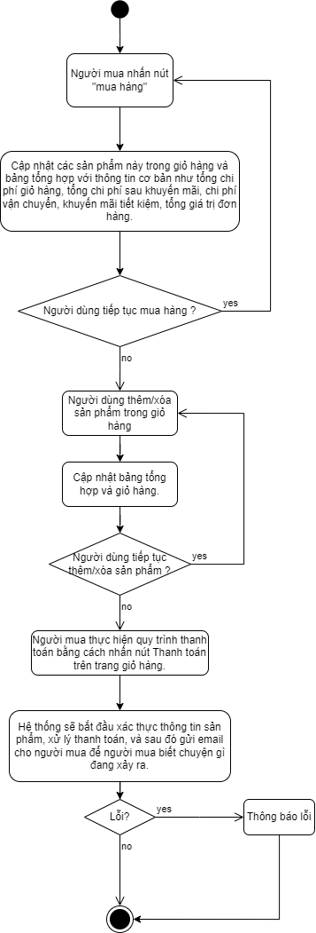

8.6. Thiết kế sơ đồ Class Diagram cho module Giỏ hàng
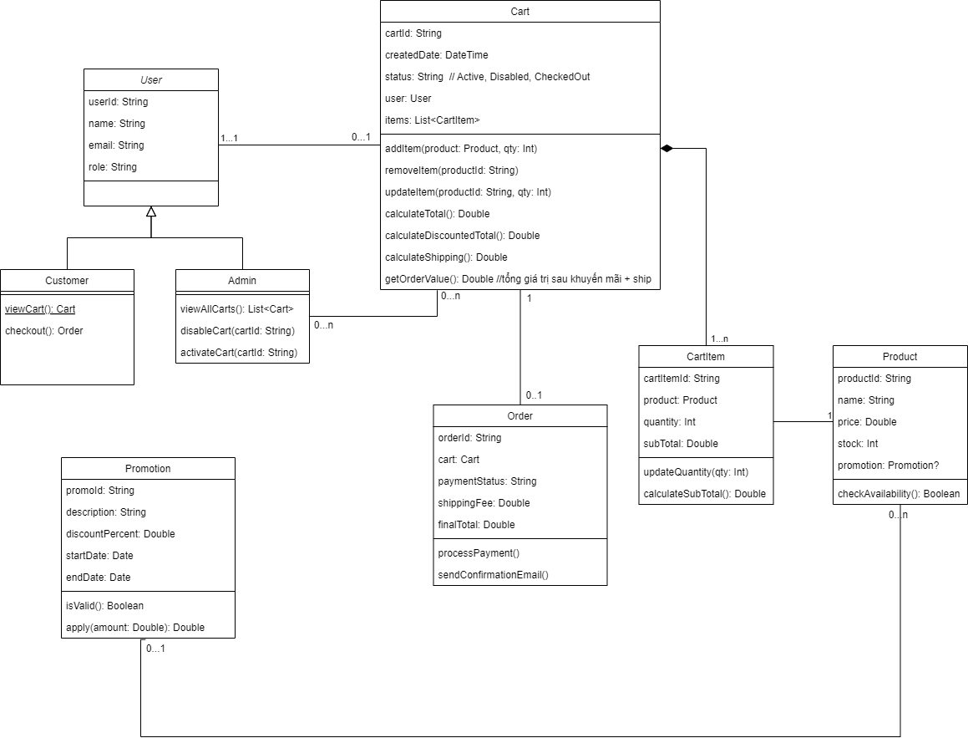
8.7. Thiết kế giao diện màn hình cho chức năng “Quản lý giỏ hàng” (có thể thiết kế một hoặc nhiều màn hình)
• Danh sách sản phẩm trong giỏ hàng: tên sản phẩm, hình ảnh, số lượng, giá từng món, tổng phụ.
• Chức năng thao tác nhanh: Tăng/giảm số lượng sản phẩm; Xóa sản phẩm khỏi giỏ; Lưu sản phẩm để
mua sau.
• Bảng tổng hợp đơn hang: Tổng chi phí giỏ hang; Khuyến mãi tiết kiệm được; Phí vận chuyển; Tổng
thanh toán cuối cùng.
• Hành động chính: Nút “Thanh toán”; Gợi ý sản phẩm liên quan để thêm vào giỏ.
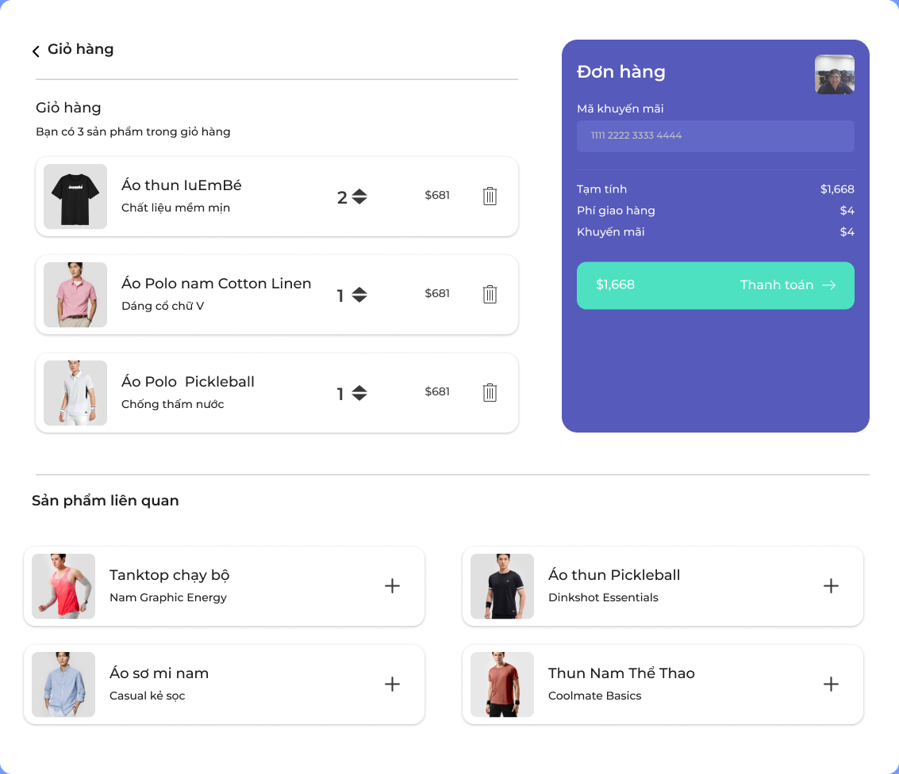
8.8. Đề xuất cách tổ chức kiến trúc phần mềm cho hệ thống CoolStore theo mô hình kiến trúc ba lớp (3-tier architecture).
- Presentation Layer (UI/Front-end)
- Vai trò: Giao diện cho Buyer & SysAdmin, xử lý tương tác người dùng.
- Modules / Pages:
- Product Catalog UI: danh sách + lọc + sắp xếp + trang chi tiết.
- Shopping Cart UI: xem giỏ, cập nhật số lượng, hiển thị bảng tổng hợp.
- Checkout UI: form thanh toán, trạng thái giao dịch.
- Rating UI: nhập/xem đánh giá sản phẩm.
- Access Control UI: đăng ký, đăng nhập, logout, chuyển hướng Buyer/Admin.
- Admin Dashboard: quản lý sản phẩm, kho, giỏ hàng.
- Công nghệ gợi ý :
- Web: React / Next.js (SSR để SEO danh mục sản phẩm).
- API: Gọi REST/GraphQL tới Business Layer.
- Authentication: JWT/OAuth 2.0 (đi kèm cookie/refresh token).
- Business Logic Layer (Application / Service Layer)
- Vai trò: Xử lý nghiệp vụ, điều phối giao dịch, bảo mật, validation.
- Service Components (có thể tổ chức theo microservice hoặc module trong 1 monolith):
- ProductCatalogService
Quản lý sản phẩm, lọc/sắp xếp, lấy chi tiết.
Gán sản phẩm vào kho.
- InventoryService
CRUD kho, kiểm tra tồn kho.
- ShoppingCartService
Quản lý giỏ hàng, tính tổng tiền/khuyến mãi/ship.
Thêm, xóa, cập nhật CartItem.
Cho phép Admin kích hoạt/vô hiệu giỏ hàng.
- PaymentService
Xác thực giỏ hàng, gọi cổng thanh toán (PayPal/Stripe).
Gửi email xác nhận.
- RatingService
Lưu và lấy đánh giá 1–5 sao.
- AccessControlService
Đăng nhập/đăng xuất, phân quyền Buyer/Admin.
- Bootstrap/Seeder
Tạo tài khoản quản trị, 2 buyer mẫu, dữ liệu sản phẩm/kho/đánh giá khi khởi động.
- Công nghệ gợi ý:
- Backend: Java Spring Boot / .NET Core / Node.js (NestJS/Express).
- Kiến trúc: Clean Architecture hoặc DDD light.
- Giao tiếp: RESTful API hoặc GraphQL, JSON.

- Data Layer (Persistence)
- Vai trò: Lưu trữ dữ liệu bền vững.
- Database Schema / Tables chính:
- Users (buyer, admin, role)
- Products
- Warehouses (Inventory)
- ProductWarehouse (số lượng tồn mỗi kho)
- Carts
- CartItems
- Orders (thanh toán)
- Ratings
- Công nghệ gợi ý:
- RDBMS: PostgreSQL hoặc MySQL cho tính toàn vẹn giao dịch.
- ORM: JPA/Hibernate (Java) hoặc TypeORM/Prisma (Node).
- Cache: Redis (lưu giỏ hàng tạm, session).
- Email Queue: RabbitMQ/Kafka hoặc dịch vụ đám mây (SES, SendGrid).
- Bài 9
Kiểm thử (test cases) cho chức năng “Thêm sản phẩm vào giỏ hàng” –bao gồm dữ liệuđầu vào, bước thực hiện và kết quả mong đợi.
Thuộc tính | TC_ADD_001 | TC_ADD_002 | TC_ADD_003 | Ghi chú bổ sung
Test Case ID | TC_ADD_001 | TC_ADD_002 | TC_ADD_003 | -
Mô tả | Kiểm tra việc thêm một sản phẩm hợp lệ vào giỏ hàng từ trang danh sách sản phẩm hoặc trang chi tiết sản phẩm. | Kiểm tra trường hợp thêm sản phẩm với số lượng vượt quá tồn kho. | Kiểm tra việc thêm sản phẩm vào giỏ hàng khi người dùng chưa đăng nhập. | -
Điều kiện tiên quyết | - Người dùng đã đăng nhập với vai trò Người mua. - Có sản phẩm với tồn kho > 0. | - Người dùng đã đăng nhập với vai trò Người mua. - Có sản phẩm với tồn kho giới hạn (ví dụ: 5). | - Người dùng chưa đăng nhập. - Có ít nhất một sản phẩm trong danh mục. | -
Các bước thực hiện | 1. Truy cập trang danh mục sản phẩm. 2. Nhấn “Mua hàng” trên sản phẩm “Áo thun nam” (ID: SP001, giá: 200,000 VND, tồn kho: 10) hoặc vào trang chi tiết và nhấn “Mua hàng”. 3. Nhập số lượng: 2. 4. Xác nhận thêm vào giỏ hàng. 5. Chuyển đến trang giỏ hàng. | 1. Truy cập trang chi tiết sản phẩm “Quần jeans” (ID: SP002, giá: 500,000 VND, tồn kho: 5). 2. Nhập số lượng: 10. 3. Nhấn “Mua hàng”. | 1. Truy cập trang danh mục sản phẩm. 2. Nhấn “Mua hàng” trên sản phẩm “Áo thun nam” (ID: SP001, giá: 200,000 VND, tồn kho: 10). | Dữ liệu đầu vào đã được tích hợp vào các bước thực hiện.
Kết quả mong đợi | - Sản phẩm “Áo thun nam” được thêm vào giỏ hàng với số lượng 2. - Bảng tổng hợp hiển thị: Tên: Áo thun nam, Số lượng: 2, Giá: 200,000 VND, Tổng phụ: 400,000 VND. - Thông báo “Sản phẩm đã được thêm vào giỏ hàng” hiển thị (nếu có). - (Ghi chú: Kiểm tra tồn kho giảm tương ứng, đảm bảo giao diện cập nhật chính xác). | - Hiển thị thông báo lỗi: “Số lượng yêu cầu vượt quá số lượng tồn kho”. - Sản phẩm không được thêm vào giỏ hàng. - Giỏ hàng không thay đổi. - (Ghi chú: Thông báo lỗi rõ ràng, thân thiện). | - Hiển thị thông báo: “Vui lòng đăng nhập để thêm sản phẩm vào giỏ hàng”. - Chuyển hướng đến trang đăng nhập. - Sản phẩm không được thêm vào giỏ hàng. - (Ghi chú: Kiểm tra lưu trữ tạm sản phẩm nếu có, trải nghiệm mượt mà). | Ghi chú được tích hợp vào Kết quả mong đợi.

